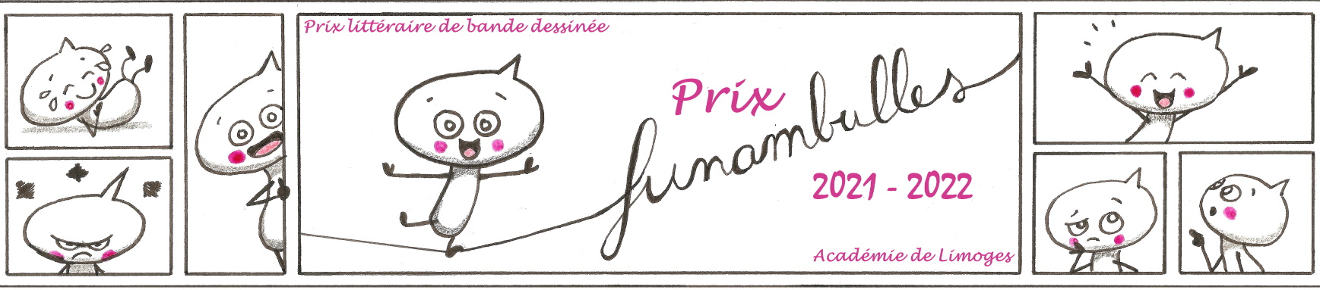
Prix FunamBulles 2021-2022
Sélection 1ère – Terminale
Les albums sont à commander directement auprès du libraire de votre choix.
Nous remercions Florence et Ludovic de la librairie Page et Plume à Limoges pour leurs conseils éclairés et leur soutien extrêmement précieux.

ISBN | Titre / auteur / éditeur/ année de parution | Prix en euros
9782505082460   | Blanc autour  Wilfrid Lupano, Stéphane Fert  Dargaud – 2021 | 19,99
9782413023920   | Les frères Rubinstein, T.1. Shabbat Shalom  Luc Brunschwig, Etienne Le Roux, Loïc Chevallier  Delcourt – 2020 | 15,95
9782413027652   | Les oiseaux ne se retournent pas  Nadia Nakhlé  Delcourt – 2020 | 25,50
9782810208104   | Idiss  Richard Malka, Fred Bernard, Robert Badinter  Rue de Sèvres – 2021 | 20,00
9782344041055   | Grand Silence  Théa Rojzman, Sandrine Revel  Glénat – 2021 | 23,00
 | Total | 104,44
 | Moins 9% | 95,04

